Учреждение образования

«Белорусский государственный технологический университет»

**Кафедра полиграфического оборудования и систем обработки информации**

**Отчёт лабораторной работе №4**

Основные узлы цифровой офсетной печатной машин

По дисциплине

«Оборудование и основы технологии допечатного и печатного процессов»

Выполнил:

Студент 2 курса 3 группы ФИТ

Авхачёв Евгений Сергеевич

Проверил:

Старший преподаватель

Сулим Павел Евгеньевич

**2020 г.**

Цель работы: изучить способ цифровой офсетной печати на примере машины Indigo E-Print 1000, предназначение и расположение основных узлов цифровой печатной машины..

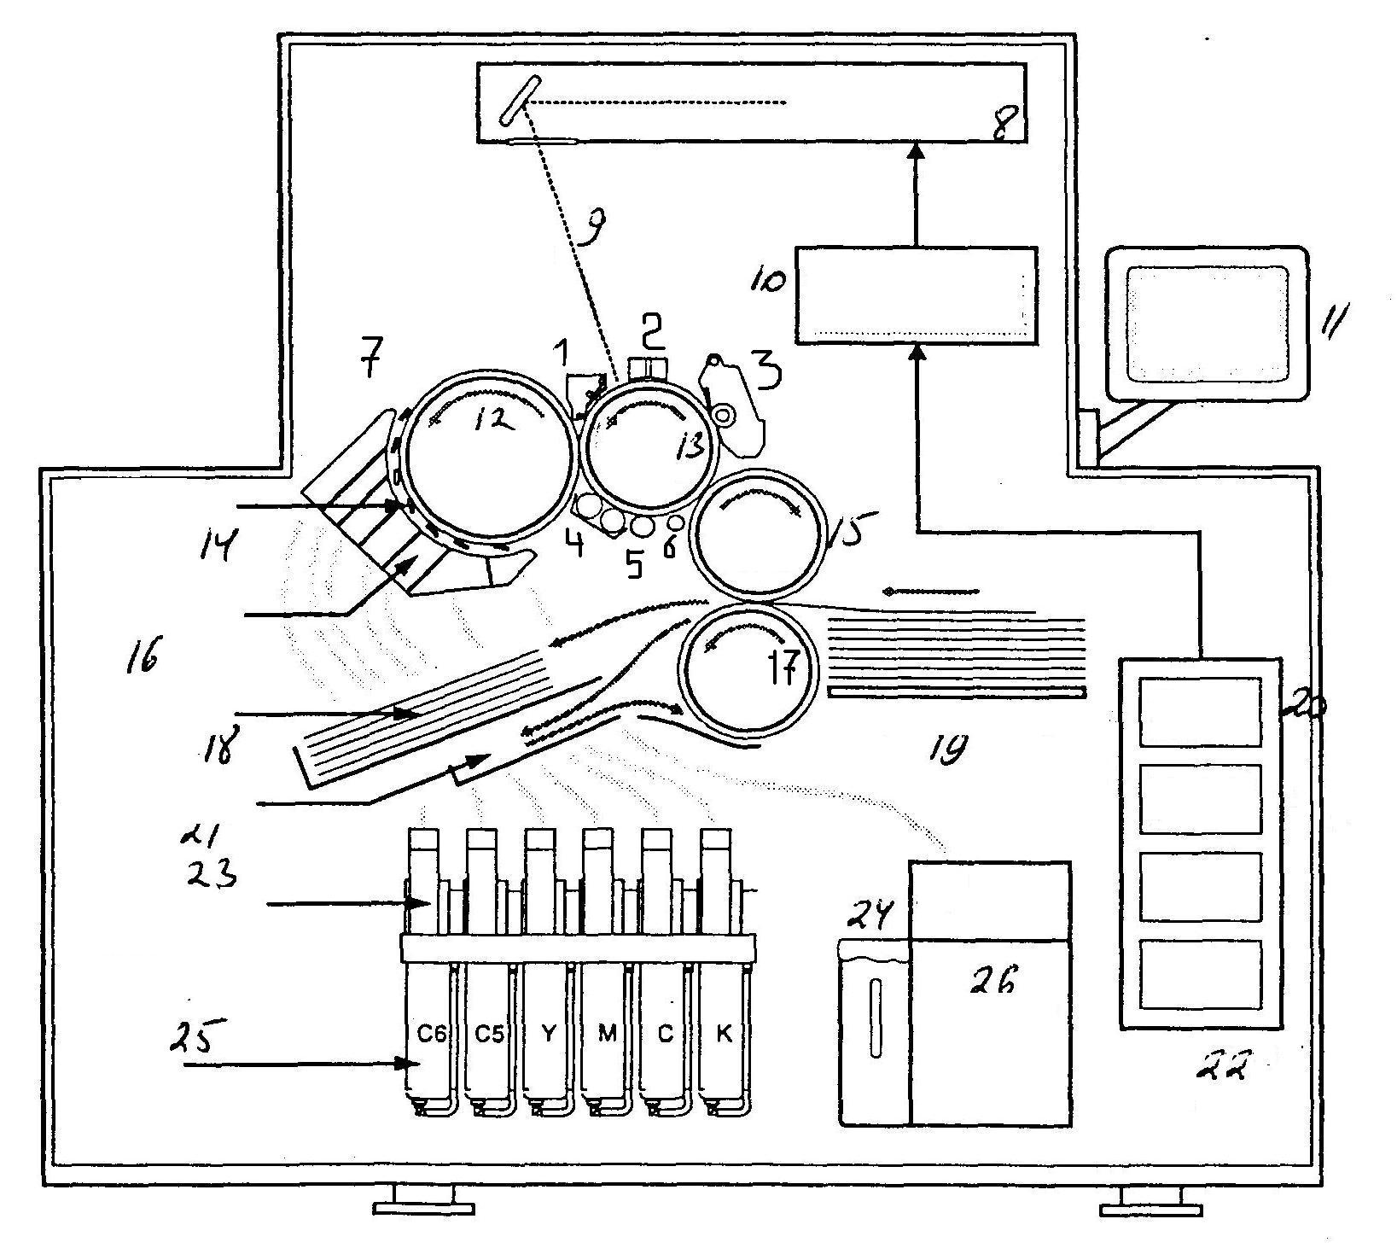

|  |  |  |
| --- | --- | --- |
| 1 | **Блок инжекторов** | предназначендля впрыскивания чернил требуемого цвета в промежуток между фотобарабаном PIP и барабаном девелоппера (красочный цилиндр). |
| 2 | **Скоротрон** | предназначен для зарядки электрофотографического слоя до потенциала зарядки за счет использования коронного заряда. |
| 3 | **Станция очистки** | при дальнейшем повороте барабана РIР станция очистки удаляет остатки чернил с барабана после первого переноса. |
| 4 | **Реверсивные ролики** | это поролоновые валики, предназначены для удаления избыточного тонера с печатных элементов и удаления масла с пробельных. |
| 5 | **Отжимной ролик** | это резиновый валик, который накатывает краску на фотобарабан. Резиновый валик для накатывания фотоотпечатков прижимает сформированное чернилами изображение к барабану. |
| 6 | **Лампа стирания электрического заряда** | (предварительный перенос – стирание) – разряжает электрически-заряженные участки формного цилиндра, не влияя при этом на сформированное на нем чернилами изображение. |
| 7 | **Корпус VME** | предназначендля защиты от механических повреждений. |
| 8 | **Лазерная записывающая головка** | предназначена для записи скрытого электростатического изображения на заряженном электрофотографическом слое формного барабана. |
| 9 | **Лазерный луч** | пишущая головка сканирует фотопластину РIР лазерным лучом, создавая скрытое изображение. Облученные лазерным лучом участки разряжаются, а непечатаемая область (фон) остается электрически заряженной. |
| 10 | **Битовые карты** | преобразуют цифровое изображение в сигнал, подаваемый лазеру. |
| 11 | **Консоль оперативного управления** | предназначена для управления оператором работой машины E-Print 1000. Она состоит из монитора, клавиатуры и мыши. |
| 12 | **Девелопер** | состоит из самого цилиндра и блока инжекторов, предназначен для впрыскивания тонера заданного цвета в зазор между формным и проявочным цилиндрами. Сам проявочный цилиндр вращается в том же направлении, что и формный цилиндр с несколько большей скоростью, что позволяет собрать и удалить излишки тонера, не закрепившегося на электро-фотослое формного цилиндра. |
| 13 | **Фотобарабан** | содержит электро-фоточувствительный материал, закрепленный на токопроводящей поверхности формного цилиндра, а также электрометрический датчик, установленный над электрофотографическим слоем. Формный цилиндр служит для последовательного воспроизведения электростатических, растрированных цветоделеных изображений. |
| 14 | **Ракели** | предназначеныдля собирания излишков чернил в ловушку, из которой они дренируются обратно в соответствующую емкость с чернилами. Станция девелоппера содержит семь ракельных ножей - по одному на каждый из четырех цветов чернил, два для дополнительных цветов и седьмой - для удаления остатков чернил. После завершения работы барабана девелоппера с чернилами каждого цвета начинает работать другой ракель. Исключением является седьмой ракель, который постоянно обрабатывает барабан девелоппера, независимо от цвета используемых чернил, удаляя остатки чернил с барабана. |
| 15 | **Офсетный цилиндр** | содержит поверхностное резиновое покрытие, которое служит средой промежуточного переноса. Снабжен устройством нагрева и датчиками контроля температуры покрытия. Формный цилиндр вступает в контакт с резиновым полотном, оставляет на нем тонер, из которого за счет нагрева испаряются остатки масла. |
| 16 | **Лоток улавливателя тонера** | предназначен для раздельного сбора тонеров каждого цвета с проявочного барабана. Он состоит из 7 отсеков с установленными в них ракельными ножами. |
| 17 | **Печатный цилиндр** | с помощью клапанов захватывает листы, подаваемые из выходного лотка, и удерживает их на своей рабочей поверхности, обеспечивая требуемое усилие прижима, запечатываемой бумаги и офсетного цилиндра. |
| 18 | **Выходной лоток для бумаги** | после передачи на бумагу изображения последнего цвета освобождаются зажимы листа бумаги. Если задание на печать изображений было симплексным, этот лист бумаги направляется в выходной лоток. |
| 19 | **Устройство самонаклада** | оно снабжено передним и боковым раздувом, а также датчиком контроля двойного захвата листов. Устройство обеспечивает подъем и повод стопы к вакуумным штырям захвата листов. |
| 20 | **Магнитные диски** | предназначены для хранения и обрабатывания информации. |
| 21 | **Латок дуплексный** | обеспечивает дуплексный режим печати. |
| 22 | **Компьютер** | блок управления состоит из компьютера, который управляет и синхронизирует работу всех узлов устройства E-Print 1000. |
| 23 | **Баллоны с чернилами** | служат для подачи концентрированного тонера в емкости. |
| 24 | **Ёмкость для отходов** | служит для сброса излишков тонера, не пригодных для дальнейшего использования. |
| 25 | **Ёмкости с чернилами** | емкости, из которых чернила поступают в инжекторы. Когда уровень чернил в них падает ниже определенного уровня, происходит автоматическая доливка концентрированных чернил из баллонов с концентрированными чернилами. При этом концентрация чернил в этих резервуарах автоматически доводится до нужного значения добавлением соответствующего количества масла для формирования изображений, поступающего из сепаратора. Насосы для чернил смешивают чернила в резервуарах и подают их в инжекторы. |
| 26 | **Сепаратор** | собирает масло формирования изображения с седьмого ракеля станции девелоппера, реверсивного ролика и станции очистки. Он отделяет масло от содержащихся в нем чернил и переправляет эти чернила в контейнер отходов для их последующей отправки в утиль. Очищенное масло возвращается в устройство для повторного использования. |

**Вывод:** В ходе выполнения данной лабораторной работы был изучен способ цифровой офсетной печати на примере машины Indigo E-Print 1000, а также предназначение и расположение основных узлов цифровой печатной машины